Arruga en la camisa

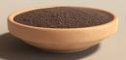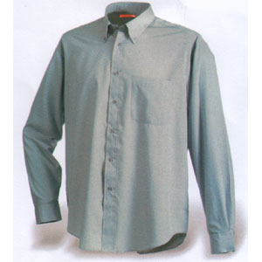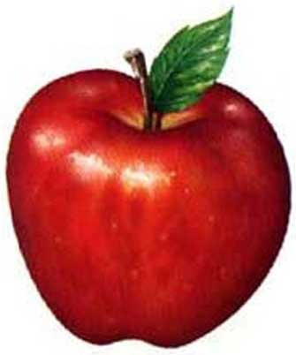

El Maestro venerado Mul-lá Naserudín, sabio entre los tontos y tonto entre loa sabios, se encontraba rezando en la mezquita, cuando alguien le estiró la camisa por detrás, para quitarle una arruga. Él notó que le tiraban la camisa por detrás, e inmediatamente, pensando era parte del ritual, le tiró de la camisa al hombre que tenía delante de él. Este se volvió y le preguntó: “ ¿Por qué me tiras de la camisa?”

Y el sabio contestó: “Porque el que está detrás de mí me ha tirado a mí de la camisa”. Con eso el de delante creyó también comprender el mensaje y le tiró de la camisa al que estaba delante de él.

Pronto cada hombre en la mezquita le estaba tirando de la camisa al que tenía delante. Y nadie sabía por qué. Pero desde ese día se puso en aquella mezquita el rito de tirar de la camisa al de enfrente, como si de un rito se tratara.

Es fácil imaginarse la escena divertida, el contraste entre la seriedad del momento y lo cómico del gesto, la arruga inocente, causa todo el revuelo en el grupo orante, las miradas sorprendidas, el respeto silencioso a la rúbrica secreta.

Un cosa parecida pasó en la corte de Isabel La Católica, cuando un embajador invitado a comer en la mesa real, llevó consigo a su esposa, menos versada que él en los ritos cortesanos. Resulta que la señora vio fuente con agua e interpretó que estaba así para lavarse las manos, y asi los usó, secándose de inmediato con la servilleta, siendo la costumbre entonces de usarlo para lavar la fruta

Los demás comensales furtivamente se sonrieron o rieron y alguno emitió un murmullo de hilaridad. Advertido por la perspicaz soberana ella misma se lavó las manos y se secó, siendo a continuación imitada muy seriamente por otros comensales,. Al cabo de poco tiempo toda la corte de Castilla se lavaba las manos en la vasijas que durante mucho tiempo habían servido para lavar la fruta

